Documento Funcional

**Envío de formatos - SG5 planillas**

Código: FU-2022.4-017

**Bitácora de documento**

|  |  |  |  |  |
| --- | --- | --- | --- | --- |
| Fecha | Versión | Autor | Revisado por: | Autorizado por: |
| 09/11/2022 | Versión 1.0 | Luis Rojas |  |  |
| 23/04/2024 | Versión 2.0 | Luis Rojas |  |  |
|  | Versión 3.0 |  |  |  |
|  |  |  |  |  |

Contenido

Historias de usuario 3

1. Enviar formatos de GDH a BigDavi 3

2. Envío programado 3

3. Envío de trama 4

4. Ventana de progreso del envío de formatos a BigDavi 4

5. Estado del envío 5

6. Almacenamiento de los formatos 5

7. Reporte de envío de formatos 5

8. Actualización de formatos de boletas y CTS 7

Sistemas/módulos que impactan en la configuración 8

Áreas que impactan en la configuración 8

Aspectos de seguridad de la información 8

Otros 8

Anexo 1: Tablas envío de formatos GDH 9

# Historias de usuario

## Enviar formatos de GDH a BigDavi

|  |  |
| --- | --- |
| Como: | Usuario del módulo planillas |
| Quiero: | Enviar los formatos en PDF desde SG5 a BigDavi |
| Para: | Hacer llegar los documentos al correo del trabajador |
| Criterios de aceptación: (incluye validaciones y casuísticas) | |

Se enviarán 4 formatos desde el sistema de planillas del SG5 Perú y 4 desde SG5 Ecuador. Revisar Anexo 1, Tabla 1: Tipos de formatos.

El envío se realiza a través de la ventana “Impresión general de formatos”, presionando el botón “Enviar”:

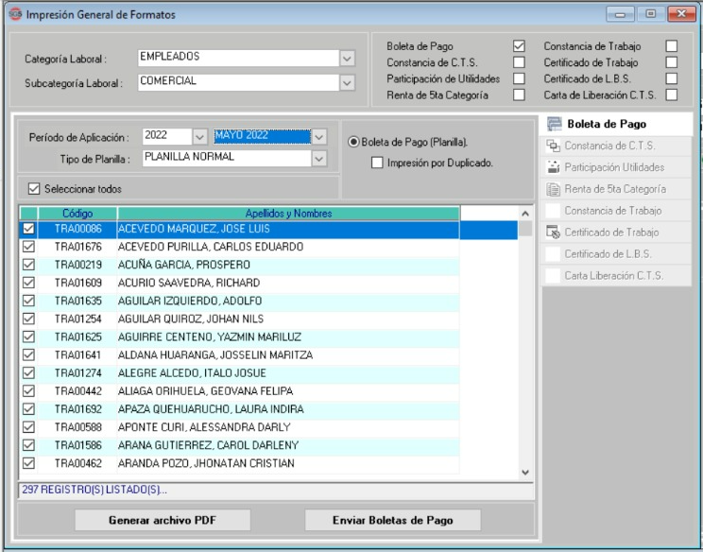

## Envío programado

|  |  |
| --- | --- |
| Como: | Usuario del módulo planillas |
| Quiero: | Dejar programado el envío de los formatos |
| Para: | Tener mayor flexibilidad |
| Criterios de aceptación: (incluye validaciones y casuísticas) | |

El envío desde SG5 hacia BigDavi se realiza en el momento que el usuario aprieta el botón “Enviar”.

El envío de los formatos desde BigDavi hacia el destinatario final se puede programar, por ello se necesita ingresar la fecha y hora en SG5. Si no se ingresa fecha y hora, el envío será inmediato.

Se debe brindar una propuesta de la modificación en la ventana antes de iniciar la programación, para que pueda ser aprobada por el usuario final.

## Envío de trama

|  |  |
| --- | --- |
| Como: | Usuario del módulo planillas |
| Quiero: | Enviar la siguiente información a BigDavi |
| Para: | Tener la personalización del envío |
| Criterios de aceptación: (incluye validaciones y casuísticas) | |

Por cada documento se debe enviar la siguiente información:

1. ID de la transacción*
2. RUC
3. Usuario
4. Código del formato
5. Código sede
6. Código del trabajador
7. Nacionalidad
8. Tipo de documento
9. Número de documento
10. Nombres
11. Apellido paterno
12. Apellido materno
13. Correo del destinatario
14. Celular** (con el prefijo de país adelante. Ej.: +51987654321)
15. Mes
16. Año
17. Datos de firmantes
18. Fecha y hora de notificación (formato: YYYY-MM-DD HH:MM)***
19. Nombre del documento
20. PDF en base 64

* El ID de la transacción debe ser único siempre

** Campo opcional

*** Si la variable se envía en blanco, el envío es inmediato.

BigDavi definirá la estructura del API a utilizarse.

## Ventana de progreso del envío de formatos a BigDavi

|  |  |
| --- | --- |
| Como: | Usuario del módulo planillas |
| Quiero: | Saber el progreso del envío de documentos |
| Para: | Saber si la tarea finalizó o amerita acciones correctivas |
| Criterios de aceptación: (incluye validaciones y casuísticas) | |

SG5 mostrará al usuario, mediante una venta (no bloqueante), el progreso del envío de los formatos a BigDavi.

Se deberá mostrar al usuario la razón por la cual un envío no pueda ser completado para que este pueda corregirlo.

Se tomará como un envío exitoso luego de obtenida la confirmación por parte de BigDavi, según los APIs que entregarán.

Se debe brindar una propuesta de la ventana antes de iniciar la programación, para que pueda ser aprobada por el usuario final.

De hallarse un error, el proceso de envío no debe ser interrumpido.

## Estado del documento

|  |  |
| --- | --- |
| Como: | Usuario del módulo planillas |
| Quiero: | Tener el detalle del envío en el SG5 |
| Para: | Generar reportes y ver la trazabilidad |
| Criterios de aceptación: (incluye validaciones y casuísticas) | |

BigDavi actualizará en SG5 la siguiente información:

|  |  |  |
| --- | --- | --- |
| Grupo* | Campo | Característica |
| General | Estado del proceso |  |
| Detalle del error | Texto largo |
| PDF con las firmas | En base 64 |
| Firma Muya | Firma del remitente |  |
| Fecha firma del remitente | Fecha y hora |
| Casilla electrónica | Envío a casilla electrónica | Y/N |
| Fecha entrega a la casilla electrónica | Fecha y hora |
| Visualización en la casilla electrónica | Y/N |
| Fecha visualización en la casilla | Fecha y hora |
| Descarga de la casilla electrónica | Y/N |
| Fecha descarga de la casilla | Fecha y hora |
| Firma del destinatario | Envío del correo de notificación | Y/N |
| Fecha envío del correo de notificación | Fecha y hora |
| Recepción del correo de notificación | Y/N |
| Fecha recepción del correo de notificación | Fecha y hora |
| Rebote del correo de notificación | Y/N |
| Fecha rebote del correo de notificación | Fecha y hora |
| Firma del destinatario | Y/N |
| Tipo de firma del destinatario |  |
| Fecha firma del destinatario | Fecha y hora |
| Observado por destinatario | Y/N |
| Fecha de observación del destinatario | Fecha y hora |
| Observación del destinatario | Texto largo |
| Documento completado | Envío del correo | Y/N |
| Fecha envío del correo | Fecha y hora |
| Recepción del correo | Y/N |
| Fecha recepción del correo | Fecha y hora |
| Rebote del correo | Y/N |
| Fecha rebote del correo | Fecha y hora |
| Descarga por link | Y/N |
| Fecha descarga por link | Fecha y hora |

* Los grupos son solo para ordenamiento interno, no son parte del desarrollo

SG5 definirá las estructuras a utilizarse.

Nota: Se acordó que el envío de información desde BigDavi hacia SG5 se dividiría en 2 servicios:

1. Trazabilidad de envío
2. PDF con las firmas

## Reporte de envío de formatos

|  |  |
| --- | --- |
| Como: | Usuario del módulo planillas |
| Quiero: | Descargar un reporte con el estado de los documentos enviados |
| Para: | Cumplimiento normativo y saber a quienes debo reenviar |
| Criterios de aceptación: (incluye validaciones y casuísticas) | |

SG5 planillas generará y permitirá descargar un reporte de los documentos enviados a los trabajadores.

El reporte se generará según los siguientes filtros:

* + - Tipo de formato (llenado opcional)
    - Periodo (rango de periodo por mes y año)
    - Sede (llenado opcional)

El reporte contará con las siguientes cabeceras, respetando el orden:

|  |  |  |
| --- | --- | --- |
| Grupo* | Cabeceras | Característica |
| General | Tipo de formato | Nombre según código |
| Sede |  |
| Código del trabajador |  |
| Tipo y número de documento |  |
| Nombre completo |  |
| Correo del destinatario | Al que se envió en ese periodo |
| Celular | Al que se envió en ese periodo |
| Mes |  |
| Año |  |
| Estado del proceso - Trazabilidad | API de trazabilidad |
| Detalle del error - Trazabilidad | API de trazabilidad |
| Estado del proceso - PDF | API de PDF |
| Detalle del error - PDF | API de PDF |
| Envío a BigDavi | Enviado a BigDavi | Y/N |
| Fecha envío a BigDavi | Fecha y hora |
| Envío programado | Y/N |
| Fecha y hora de programación notificación |  |
| Firma Muya | Firma del remitente |  |
| Fecha firma del remitente | Fecha y hora |
| Casilla electrónica | Envío a casilla electrónica | Y/N |
| Fecha entrega a la casilla electrónica | Fecha y hora |
| Visualización en la casilla electrónica | Y/N |
| Fecha visualización en la casilla | Fecha y hora |
| Descarga de la casilla electrónica | Y/N |
| Fecha descarga de la casilla | Fecha y hora |
| Firma del destinatario | Envío del correo de notificación | Y/N |
| Fecha envío del correo de notificación | Fecha y hora |
| Recepción del correo de notificación | Y/N |
| Fecha recepción del correo de notificación | Fecha y hora |
| Rebote del correo de notificación | Y/N |
| Fecha rebote del correo de notificación | Fecha y hora |
| Firma del destinatario | Y/N |
| Tipo de firma del destinatario |  |
| Fecha firma del destinatario | Fecha y hora |
| Observado por destinatario | Y/N |
| Fecha de observación del destinatario | Fecha y hora |
| Observación del destinatario | Texto largo |
| Documento completado | Envío del correo | Y/N |
| Fecha envío del correo | Fecha y hora |
| Recepción del correo | Y/N |
| Fecha recepción del correo | Fecha y hora |
| Rebote del correo | Y/N |
| Fecha rebote del correo | Fecha y hora |
| Descarga por link | Y/N |
| Fecha descarga por link | Fecha y hora |
| Auditoría | Usuario |  |

* Para ordenamiento interno, no debe aparecer en el reporte

El Excel del reporte debe tener las siguientes características:

1. Eliminar las primeras filas que muestran los reportes. Comenzar con las cabeceras como primera fila (eliminar lo que se muestra de amarillo en la imagen).
2. No descargar columnas en blanco entre las cabeceras (eliminar lo que se muestra de rojo en la imagen).
3. No tener columnas combinadas.
4. Descargar directamente al equipo del usuario, eliminando la previsualización.

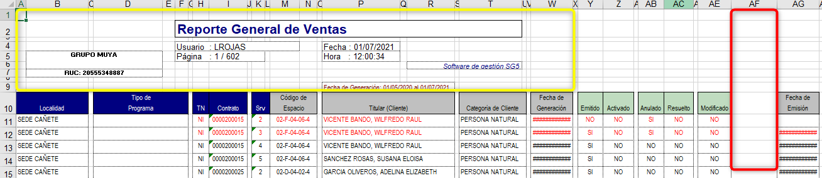

## Actualización de formatos de boletas y CTS

|  |  |
| --- | --- |
| Como: | Usuario del módulo planillas |
| Quiero: | Actualizar los formatos de boletas y CTS que se envíen a BigDavi |
| Para: | Brindar documentos con mayor información y validaciones |
| Criterios de aceptación: (incluye validaciones y casuísticas) | |

Actualizar los formatos de boletas y CTS del sistema de planilla Perú, los cuales se adjuntan en el requerimiento.

En cada documento enviado, en lugar de la imagen de la firma por parte del representante de la empresa, debe aparecer la siguiente cadena:

**@43195452#**

La cadena debe estar en color blanco para que no sea visible.

Su ubicación debe darse respetando las siguientes distancias:

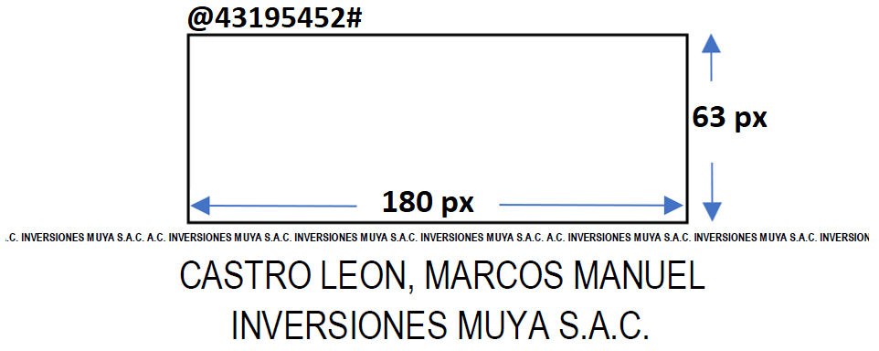

# Sistemas/módulos que impactan en la configuración

* SG5 planillas Perú
* SG5 planillas Ecuador

# Áreas que impactan en la configuración

* GDH

# Aspectos de seguridad de la información

Ninguno.

# Otros

Ninguno.

# Anexo 1: Tablas envío de formatos GDH

1. Tabla 1: Tipos de formatos

|  |  |  |  |  |
| --- | --- | --- | --- | --- |
| Módulo | Área | Código | Tipo de formato | Contraseña |
| Planillas Perú | GDH | 11001 | Boleta de pago | DNI destinatario |
| Planillas Perú | GDH | 11002 | Liquidación de CTS | DNI destinatario |
| Planillas Perú | GDH | 11003 | Participación de utilidades | DNI destinatario |
| Planillas Perú | GDH | 11004 | Renta de 5ta categoría | DNI destinatario |
| Planillas Ecuador | GDH | 21001 | Boleta de pago | Cédula destinatario |
| Planillas Ecuador | GDH | 21002 | Décimo tercer sueldo | Cédula destinatario |
| Planillas Ecuador | GDH | 21003 | Décimo cuarto sueldo | Cédula destinatario |
| Planillas Ecuador | GDH | 21004 | Participación de utilidades | Cédula destinatario |